圖片放置位置說明

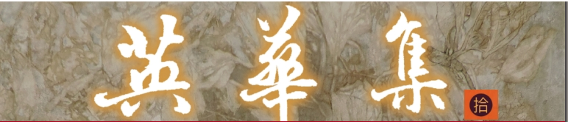

檔案在: file->pics->kg.jpg



學生作品集：

1. 卷前小語：file->file->volume.doc
2. 凡例：file->file-> notices.doc

創意寫作徵文比賽：

1.前言(foreword)：file/file/student file/write/creative/foreword.doc

2.評審老師評語(review)：file/file/student file/write/creative/review.doc

典範人物專訪寫作徵文比賽：

1.前言(foreword)：file/file/student file/write/model/foreword.doc

2.評審老師評語(review)：file/file/student file/write/model/review.doc

多結局式小說創作比賽：

1.前言(foreword)：file/file/student file/write/more/foreword.doc

2.評審老師評語(review)：file/file/student file/write/more/review.doc

3.小說引言(fiction)：file/file/student file/write/more/fiction.doc



檔案在：file->top.jpg



檔案在: // 檔案在:file->js->volumeContent.js->VolumeOne

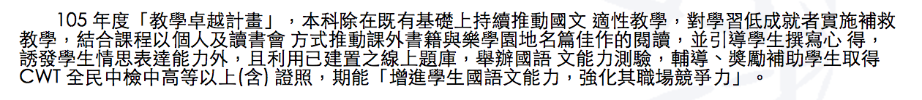

// 檔案在:file->js->volumeContent.js->VolumeTwo

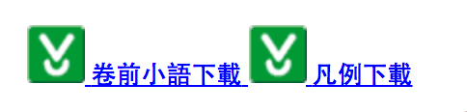

卷前小語下載：file/file/volume.doc

凡例下載：file/file/notices.doc



檔案在：file/pics/p1.gif



檔案在：file/pics/p2.gif



檔案在：file/pics/p3.gif

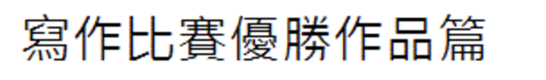

檔案在：file/pics/p4.gif



檔案在：file/pics/btm01.jpg